**本科生注册**

本科生注册与系统其它用户的过程是一样的，在选择用户身份时选择本科，填写相关的资料即可完成注册，本科生不需要选择导师。

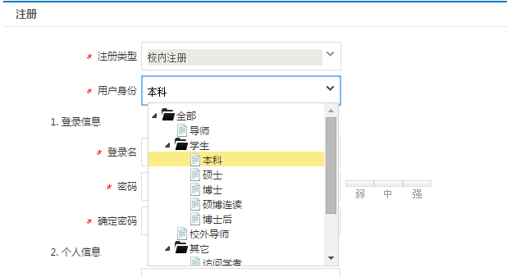

图表 1 选择用户身份

本科生注册同样需要管理员审核，只有审核过后用户才可以正常使用。

**管理员审核本科生用户**

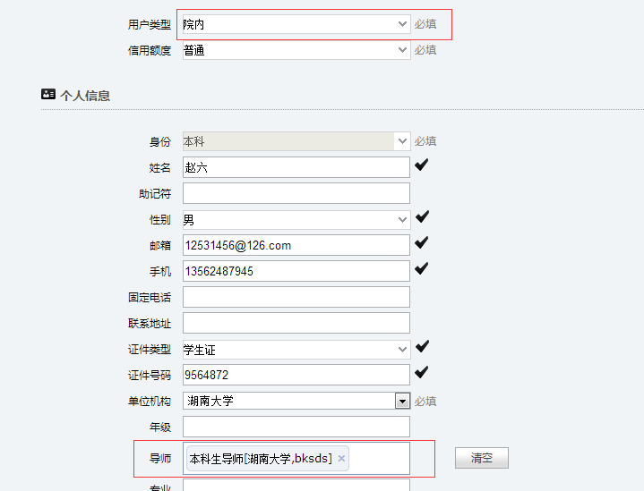

图表 2 设置本科生的导师及用户类型

本科生是没有导师的，因此系统默认有一个名称为“本科生导师”，在本科生审核时请设置导师为这个默认导师。

**面向本科生设备开放**

设备管理员申请开放

系统的个人中心的左边菜单栏找到“本科生开放”菜单，点击进入设备开放管理功能。

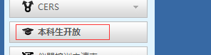

图表 3 本科生开放

选择学期，点击新增打开添加本科生开放设备界面，在设备栏选择要开放的设备，填写开放方式，按确认保存。

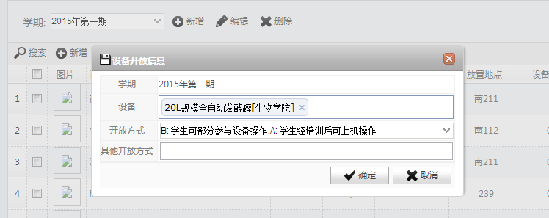

图表 4 添加本科生开放设备

保存后，设备开放信息进入待审核状态，需要管理人员进行审核。

管理人员审核

在系统的个人中心的左边菜单栏找到“本科生开放”菜单，点击进入设备开放管理功能。



图表 5 本科生开放

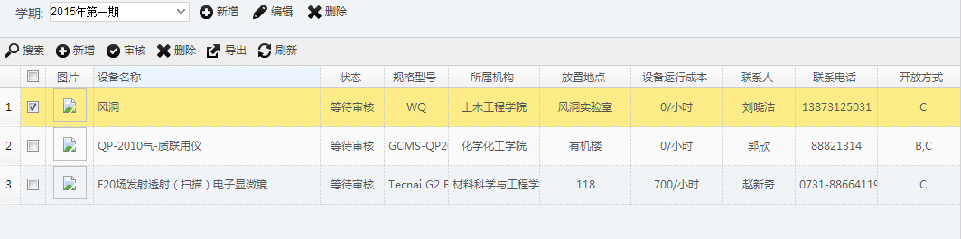

图表 6 设备开放信息列表

选择一个设备开放信息，点击审核按钮进入审核界面 。

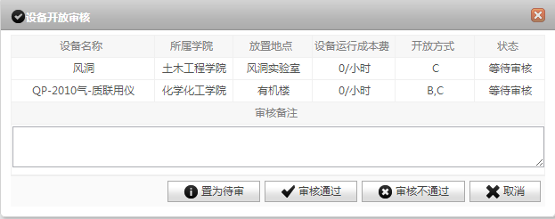

图表 7 设备开放审核

管理员在此可以填写意见，设置设备状态，若设置审核通过则设备正式对本科生开放。

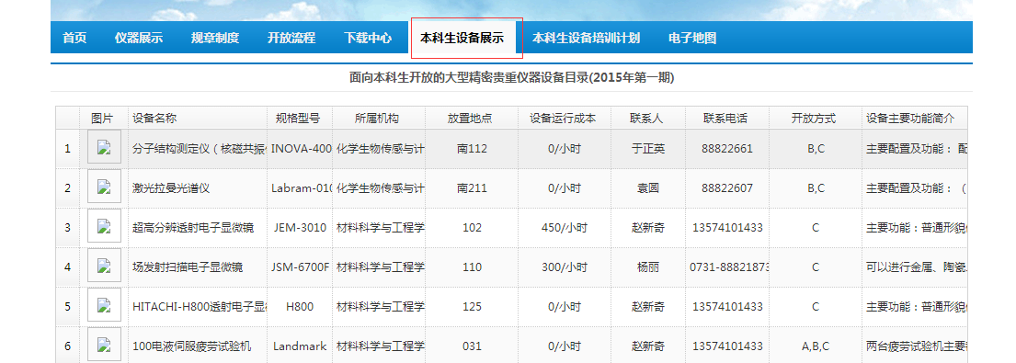

图表 8 首页查看

审核通过后，用户可以在首页的本科生设备展示栏目看到已经开放的设备。

**仪器培训申请**

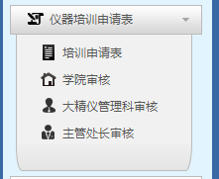

图表 9 仪器培训申请

培训申请表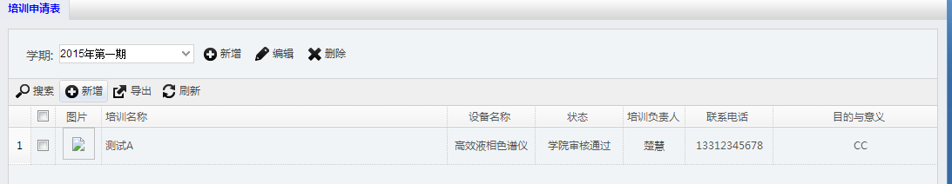

图表 10 培训申请表列表

用户可以在这里新建仪器培训申请，点击新建进行新建。

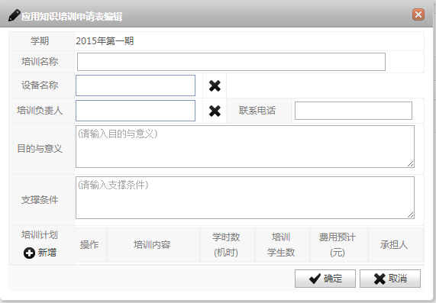

图表 11 新建仪器培训申请

在申请里用户只能选择在本科生设备开放中，审核通过的设备。其它信息按实际情况填写后，按“确定”保存后，申请自动进入待审核状态。

申请处理待审核或者审核不通过的申请进行编辑，编辑保存后自动设置为待审核状态。

用户也可以选择一个项目进行查看

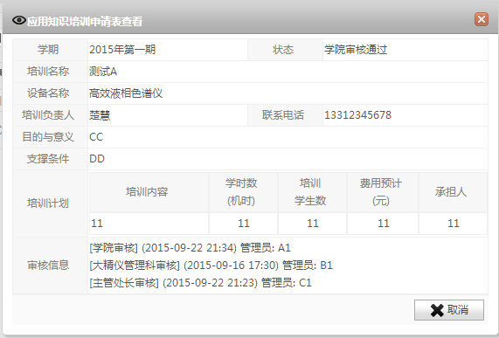

图表 12 查看培训申请内容

学院审核

学院管理员对申请表进行审核

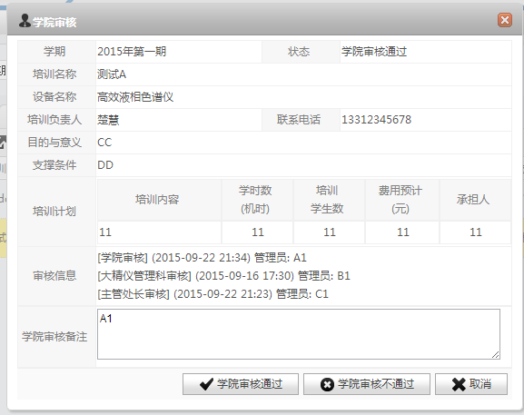

图表 13 学院审核

审核通过则进行下一流程，审核不通过则由申请人重新编辑进行审核。

大精仪管理科审核

大精仪管理员对申请表进行审核

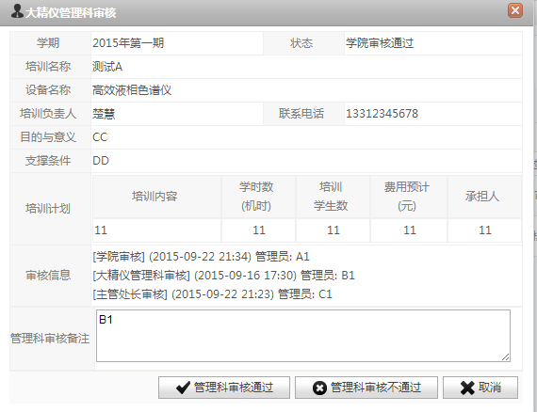

图表 14 大精仪管理科审核

审核通过则进行下一流程，审核不通过则由申请人重新编辑进行审核。

主管处长审核

主管处长对申请表进行审核

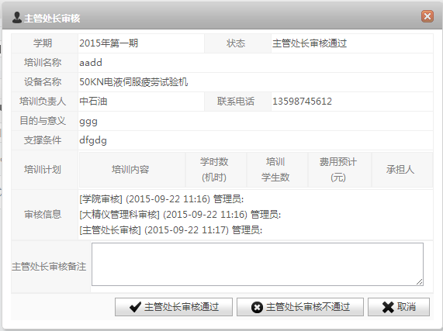

图表 15 主管处长审核

培训实施

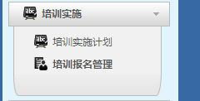

图表 16 培训实施菜单

培训实施计划

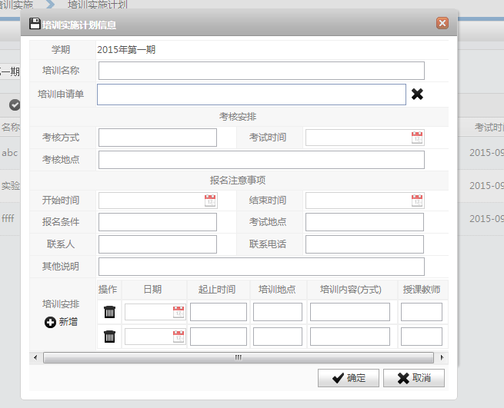

图表 17 新建培训实施计划

在培训申请通过后，可以在这里新建培训实施计划，实施计划只能选择已经通过的培训申请进行实施，用户填写实施计划的基本信息保存后，实施计划进入待审状态。

培训实施计划审核

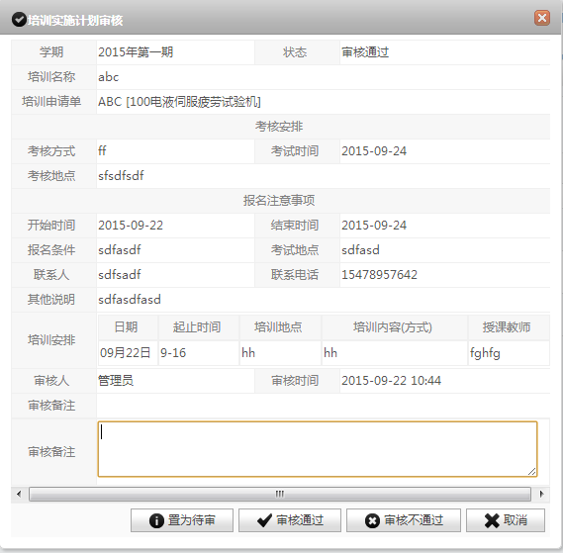

图表 18 培训实施计划审核

管理员选中一个实施计划进行审核，审核通过后，学生就可以在前台页面进行报名。

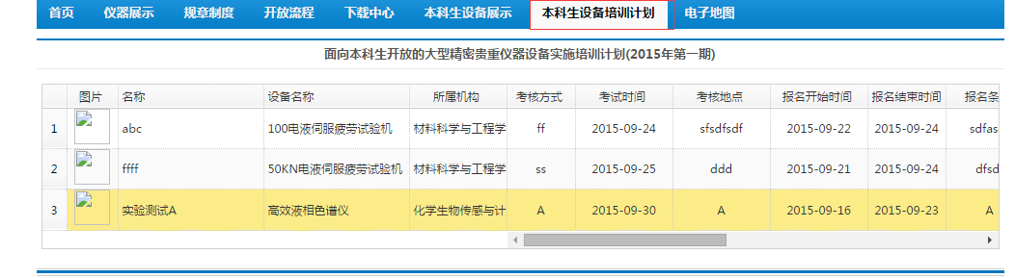

图表 19 本科生设备培训计划报名界面

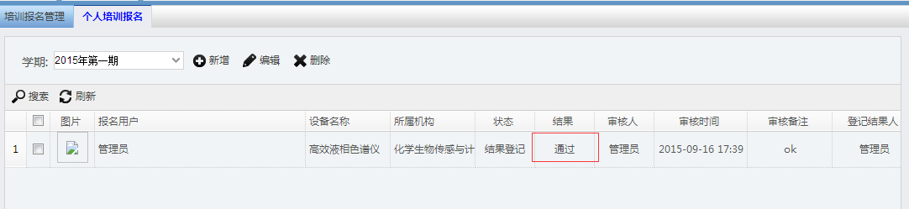

图表 20 报名审核结果

用户可以在，培训报名管理中个人培训报名中查看到审核结果。

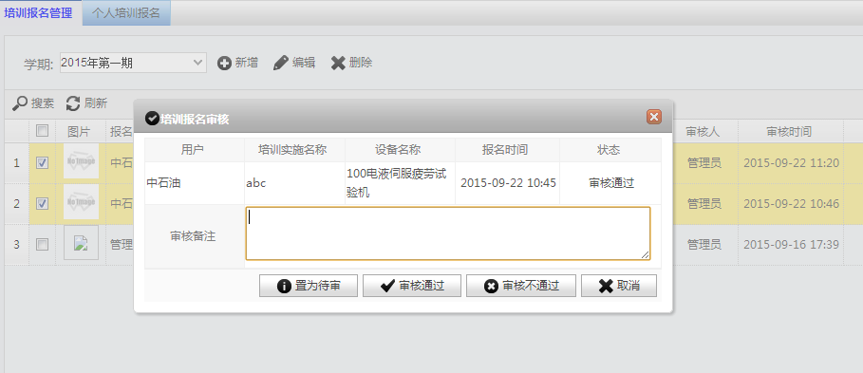

图表 21 培训实施计划报名审核

管理员可以在培训报名管理里进行审核，用户通过则代表用户具有了参加此计划的资格，在培训完成后可以登记培训的结果。

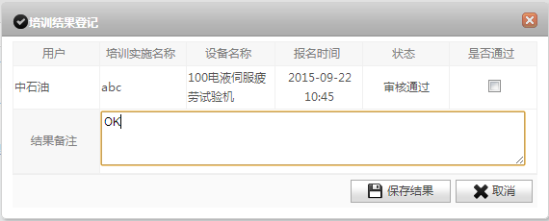

图表 22 培训实施计划结果登记